SĖDIMŲJŲ BALDŲ TECHNINĖ SPECIFIKACIJA
Eil.  Nr. | Gaminio pavadinimas | Gaminio vizualizacija | Kiekis | Mato vnt. | Siūlomos prekės pavadinimas, gaminio nuotrauka ir techninė specifikacija
1 | ISO tipo arba lygiavertė lankytojo kėdė (eko oda) turi atitikti tokias charakteristikas:  - Kėdės sėdynė ir atlošas turi būti paminkštinti ir apmušti eko oda arba lygiaverčiu baldiniu apmušalu (tiksli spalva derinama su Pirkėju prieš gamybą).  - Kėdės rėmas turi būti plieninis, dažytas milteliniu arba lygiaverčiu būdu pagal RAL9005 spalvą.  - Kėdės kojos (atramos) turi nebraižyti ir netepti grindų, metalinės dalys neturi liestis su grindimis.  - Kėdes turi būti galima dėti vieną ant kitos ne mažiau nei 10 vnt.  - Kėdė turi būti 830 mm (±10 mm) aukščio.  - Kėdės sėdynės plotis turi būti 480 mm (±10 mm).  - Kėdės sėdynės gylis turi būti 420 mm (±10 mm).  - Kėdės sėdynės aukštis turi būti 480 mm (±10 mm).  - Kėdės atlošo aukštis turi būti 340 mm (±10 mm).  - Kėdės atlošo ir sėdynės priekinė dalis turi būti dengta eko oda, kurią sudaro ne mažiau nei 100 % PVC dengto poliesterio. Eko odos tankis turi būti ne mažiau nei 460 g/m².  - Kėdės eko odos atsparumas ir tvirtumas trinčiai turi būti ne mažiau nei 100 000 ciklų pagal EN ISO 12947-2 standartą; atsparumo šviesai klasė dėl galimo spalvos pakitimo – ne žemesnė nei 7 pagal EN ISO 105- B02 standartą; atsparumo trinčiai klasė dėl galimo spalvos pakitimo – ne žemesnė nei 4 pagal EN ISO 105-X12 standartą; turi atitikti nedegumo sertifikatų EN 1021-1 (cigaretė) ir EN 1021-2 (degtukas) keliamus reikalavimus.  - Kėdė turi turėti testavimo ataskaitą, patvirtinančią atitiktį EN 16139, EN 1728 ir EN 1022 standartų reikalavimams.  - Maksimali kėdės apkrova turi būti ne mažiau nei 160 kg. | 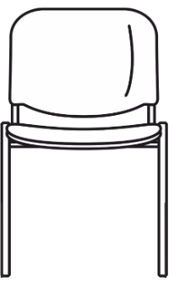  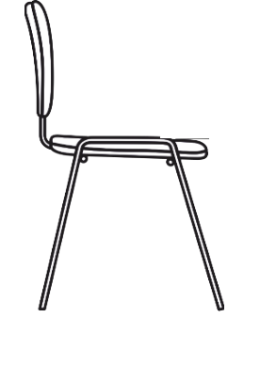 | 50 | vnt.
2 | ISO tipo arba lygiavertė lankytojo kėdė (gobelenas) turi atitikti tokias charakteristikas:  - Kėdės sėdynė ir atlošas turi būti paminkštinti ir apmušti austiniu baldiniu audiniu (tiksli spalva derinama su Pirkėju prieš gamybą).  - Kėdės rėmas turi būti plieninis, dažytas milteliniu arba lygiaverčiu būdu pagal RAL9005 spalvą.  - Kėdės kojos (atramos) turi nebraižyti ir netepti grindų, metalinės dalys neturi liestis su grindimis.  - Kėdes turi būti galima dėti vieną ant kitos ne mažiau nei 10 vnt.  - Kėdė turi būti 830 mm (±10 mm) aukščio.  - Kėdės sėdynės plotis turi būti 480 mm (±10 mm).  - Kėdės sėdynės gylis turi būti 420 mm (±10 mm).  - Kėdės sėdynės aukštis turi būti 480 mm (±10 mm).  - Kėdės atlošo aukštis turi būti 340 mm (±10 mm).  - Kėdės atlošo ir sėdynės priekinė dalis turi būti dengta gobelenu, kurį sudaro 100 % poliesteris. Gobeleno tankis turi būti ne mažiau nei 250 g/m².  - Kėdės gobeleno atsparumas ir tvirtumas trinčiai turi būti ne mažiau nei 150 000 ciklų pagal EN ISO 12947-2 standartą; atsparumo šviesai klasė dėl galimo spalvos pakitimo – ne žemesnė nei 6-7 pagal EN ISO 105- B02 standartą; atsparumo trinčiai klasė dėl galimo spalvos pakitimo – ne žemesnė nei 5 pagal EN ISO 105-X12 standartą; turi atitikti nedegumo sertifikatų EN 1021-1 (cigaretė) ir EN 1021-2 (degtukas) keliamus reikalavimus.  - Kėdė turi turėti testavimo ataskaitą, patvirtinančią atitiktį EN 16139, EN 1728 ir EN 1022 standartų reikalavimams.  - Maksimali kėdės apkrova turi būti ne mažiau nei 160 kg. | 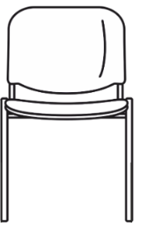  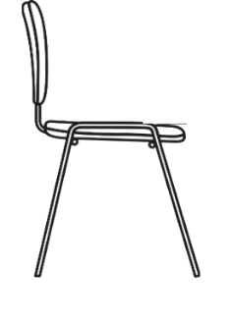 | 20 | vnt.
3. | Lankytojo kėdė be porankių turi atitikti tokius reikalavimus:  - Kėdės atlošas ir sėdimoji dalis turi būti pagaminta iš vientiso gaubto blizgaus polipropileno lakšto (tiksli spalva derinama su Pirkėju prieš gamybą, turi būti galimybė rinktis iš ne mažiau nei 5 spalvų).  - Kėdė turi būti ant dviejų trapecijos formos kojų, pagamintų iš apvalaus, ne mažiau 11 mm skersmens plieninio profilio, dažyto milteliniu arba lygiaverčiu būdu (tiksli spalva derinama su Pirkėju prieš gamybą).  - Kėdes turi būti galima dėti vieną ant kitos ne mažiau nei 8 vnt.  - Kėdė turi būti 830 mm (±10 mm) aukščio.  - Kėdės sėdynės plotis turi būti 450 mm (±10 mm).  - Kėdės sėdynės gylis turi būti 400 mm (±10 mm).  - Kėdės sėdynės aukštis turi būti 460 mm (±10 mm).  - Kėdės atlošo aukštis turi būti 370 mm (±10 mm).  - Kėdės kojos (atramos) turi nebraižyti ir netepti grindų, metalinės dalys neturi liestis su grindimis.  - Kėdė turi turėti testavimo ataskaitą, patvirtinančią atitiktį EN 16139, EN 1728 ir EN 1022 standartų reikalavimams. | 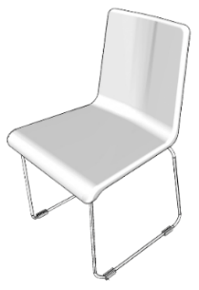 | 100
4 | Kėdė recepcijai su ratukais turi atitikti tokius reikalavimus:  - Kėdės sėdynė turi būti pagaminta iš didelio elastingumo poliuretano putų, kurių tankis ne mažesnis nei 60 kg/m³ ir kurios išlaiko savo formą ir leidžia cirkuliuoti orui, užtikrinant patogų sėdėjimą.  - Sėdimosios dalies aukštis turi būti reguliuojamas ne siauresnėse ribose nei nuo 450 mm iki 570 mm.  - Sėdimosios dalies plotis turi būti 430 mm (±10 mm), sėdimosios dalies kampai turi būti užapvalinti.  - Sėdimosios dalies gylis turi būti 410 mm (±10 mm).  - Kėdės porankiai turi būti vientisa atlošo dalis, pereinanti į sėdimąją dalį ir sujungta su atlošo šonais.  - Kėdės atlošas ir sėdynė turi būti aptraukti gobelenu iš 100 proc. poliesterio, kurio ne mažiau nei 80 proc. yra perdirbta (tiksli spalva derinama su Pirkėju prieš gamybą).  - Kėdėje turi būti įmontuotas sėdynės aukščio reguliavimo mechanizmas, su galimybe reguliuoti atlošo pasvirimo pasipriešinimo jėgą pagal vartotojo svorį.  - Kėdės penkiažvaigždė bazė turi būti pagaminta iš aliuminio, dažyto milteliniu arba lygiaverčiu būdu.  - Kėdė turi turėti gumuotus ratukus, kurie turi jautrų slėgiui stabdžių mechanizmą.  - Maksimali kėdės apkrova turi būti ne mažiau nei 110 kg. | 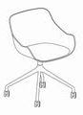 | 20
5 | Kėdė poilsiui turi atitikti tokius reikalavimus:  - Kėdės sėdynė turi būti pagaminta iš didelio elastingumo poliuretano putų, kurių tankis ne mažiau nei 60 kg/m³ ir kurios išlaiko savo formą ir leidžia cirkuliuoti orui, užtikrinant patogų sėdėjimą.  - Kėdės aukštis turi būti 830 mm (±10 mm).  - Sėdimosios dalies aukštis turi būti 480 mm (±10 mm).  - Sėdimosios dalies plotis turi būti 430 mm (±10 mm), sėdimosios dalies kampai turi būti užapvalinti.  - Sėdimosios dalies gylis turi būti 410 mm (±10 mm).  - Kėdės atlošo forma turi būti lenkta, kad užtikrintų tinkamą apatinės nugaros dalies atramą ir sumažintų nugaros nuovargį, leidžiant patogiai sėdėti ilgą laiką.  - Kėdės porankiai turi būti vientisa atlošo dalis, pereinanti į sėdimąją dalį ir sujungta su atlošo šonais.  - Kėdės atlošas ir sėdynė turi būti aptraukti vilnai būdingos tekstūros gobelenu (tiksli spalva derinama su Pirkėju prieš gamybą).  - Kėdė turi būti ant dviejų trapecijos formos kojų, pagamintų iš apvalaus, plieninio profilio, dažyto vientisai milteliniu arba lygiaverčiu būdu (tiksli spalva derinama su Pirkėju prieš gamybą).  - Kėdės kojos (atramos) turi nebraižyti ir netepti grindų, metalinės dalys neturi liestis su grindimis. | 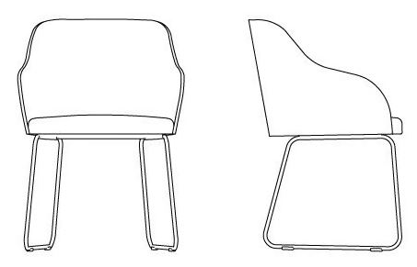 | 20
6 | Ergonominė biuro kėdė (eko oda) turi atitikti tokias charakteristikas:  - Kėdės sėdynė turi būti užpildyta ne mažiau nei 90 mm storio poliuretano putomis, kurios užtikrina kėdės sėdynės aukštą atsparumą deformacijoms ir patogumą sėdint.  - Kėdės sėdynė turi būti trapecijos formos – sėdynės plotis priekyje turi būti ne mažiau nei 80 mm didesnis nei sėdynės plotis ties atlošu.  - Sėdimosios dalies aukštis turi būti reguliuojamas ne siauresnėse ribose nei nuo 460 iki 540 mm.  - Sėdimosios dalies plotis ties atlošu turi būti 440 mm (±10 mm), plotis priekyje turi būti 520 mm (±10 mm). Sėdimosios dalies kampai turi būti užapvalinti.  - Sėdimosios dalies gylis turi būti reguliuojamas ne siauresnėse ribose nei nuo 460 iki 520 mm.  - Kėdė turi turėti 2D (dvejomis kryptimis) reguliuojamus porankius. Porankiai turi būti pritvirtinti po sėdyne.  - Ergonomiškai ,,S“ raide išformuotas kėdės atlošo rėmas turi būti pagamintas iš juodo polipropileno ir stiklo pluošto liejinio arba lygiavertės stiklo pluoštu sustiprintos medžiagos, bei aptrauktas juodos spalvos, laidžiu orui tinkleliu.  - Atloše turi būti integruota paminkštinta į aukštį reguliuojama juosmens atrama, skirta nugaros ir juosmens raumenų įtampai sumažinti bei palaikyti nugaros atlošo stabilumą ir atsparumą deformacijai.  - Atlošo aukštis turi būti 560 mm (±10 mm), atlošo plotis plačiausiame taške turi būti 520 mm (±10 mm).  - Kėdė turi turėti prie atlošo viršaus pritvirtintą išgaubtą galvos atramą, kuri turi būti aptraukta tokiu pat juodos spalvos tinkleliu, kaip ir atlošas.  - Galvos atramos aukštis turi būti 190 mm (±10 mm).  - Bendras kėdės aukštis turi būti reguliuojamas ne siauresnėse ribose nei nuo 1180 iki 1260 mm.  - Kėdės sėdynė turi būti aptraukta eko oda, kurią sudaro poliuretanu dengtas vinilas. Eko odos tankis turi būti ne mažiau nei 650 g/m².  - Kėdės eko odos atsparumas ir tvirtumas trinčiai turi būti ne mažiau nei 300 000 ciklų pagal EN ISO 12947-2 standartą; atsparumo šviesai klasė dėl galimo spalvos pakitimo – ne žemesnė nei 4-5 pagal EN ISO 105-B02 standartą; turi atitikti nedegumo sertifikatų EN 1021-1 (cigaretė) ir EN 1021-2 (degtukas) keliamus reikalavimus.  - Kėdėje turi būti įmontuotas Synchro mechanizmas, leidžiantis judėti atlošui su sėdimaja dalimi santykiu 2:1.  - Turi būti galimybė fiksuoti atlošo padėtį ne mažiau nei 4 padėtyse bei reguliuoti atlošo pasvirimo pasipriešinimo jėgą pagal vartotojo svorį.  - Kėdė turi turėti Anti-Shock sistemą, kuri neleidžia atlošui atsitrenkti į sėdinčio žmogaus nugarą atleidus mechanizmo užraktą.  - Kėdės penkiažvaigždės bazė turi būti dengta juodos spalvos polipropilenu, sustiprintu stiklo pluoštu.  - Kėdės penkiažvaigždės bazės skersmuo turi būti ne mažesnis nei 700 mm.  - Kėdės ratukai turi būti tinkami visoms grindų dangoms, o jų skersmuo turi būti ne mažesnis nei 60 mm. | 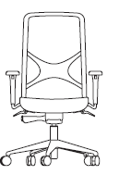  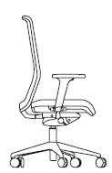 | 100 | vnt.
7 | Ergonominė biuro kėdė (gobelenas) turi atitikti tokias charakteristikas:  - Kėdės sėdynė turi būti užpildyta ne mažiau nei 90 mm storio poliuretano putomis, kurios užtikrina kėdės sėdynės aukštą atsparumą deformacijoms ir patogumą sėdint.  - Kėdės sėdynė turi būti trapecijos formos – sėdynės plotis priekyje turi būti 80 mm (±10 mm) didesnis nei sėdynės plotis ties atlošu.  - Sėdimosios dalies aukštis turi būti reguliuojamas ne siauresnėse ribose nei nuo 460 iki 540 mm.  - Sėdimosios dalies plotis ties atlošu turi būti 440 mm (±10 mm), plotis priekyje turi būti 520 mm (±10 mm). Sėdimosios dalies kampai turi būti užapvalinti.  - Sėdimosios dalies gylis turi būti reguliuojamas ne siauresnės ribose nei nuo 460 iki 520 mm.  - Kėdė turi turėti 2D (dvejomis kryptimis) reguliuojamus porankius. Porankiai turi būti pritvirtinti po sėdyne.  - Ergonomiškai ,,S“ raide išformuotas kėdės atlošo rėmas turi būti pagamintas iš juodo polipropileno ir stiklo pluošto liejinio arba lygiavertės stiklo pluoštu sustiprintos medžiagos, bei aptrauktas juodos spalvos, laidžiu orui tinkleliu.  - Atloše turi būti integruota paminkštinta į aukštį reguliuojama juosmens atrama, skirta nugaros ir juosmens raumenų įtampai sumažinti bei palaikyti nugaros atlošo stabilumą ir atsparumą deformacijai.  - Atlošo aukštis turi būti 560 mm (±10 mm), atlošo plotis plačiausiame taške turi būti 510 mm (±10 mm).  - Kėdė turi turėti prie atlošo viršaus pritvirtintą išgaubtą galvos atramą, kuri turi būti aptraukta tokiu pat juodos spalvos tinkleliu, kaip ir atlošas.  - Galvos atramos aukštis turi būti 190 mm (±10 mm).  - Bendras kėdės aukštis turi būti reguliuojamas ne siauresnėse ribose nei nuo 1180 iki 1260 mm.  - Kėdės sėdynė turi būti aptraukta gobelenu, kurį sudaro ne mažiau nei 100 % perdirbto poliesterio. Gobeleno tankis turi būti ne mažiau nei 300 g/m².  - Kėdės gobeleno atsparumas ir tvirtumas trinčiai turi būti ne mažiau nei 160 000 ciklų pagal EN ISO 12947-2 standartą; atsparumo šviesai klasė dėl galimo spalvos pakitimo – ne žemesnė nei 7 pagal EN ISO 105- B02 standartą; atsparumo trinčiai klasė dėl galimo spalvos pakitimo – ne žemesnė nei 4-5 pagal EN ISO 105-X12 standartą; pumpuravimosi klasė – ne žemesnė nei 4-5 pagal EN ISO EN 12945-2 standartą; turi atitikti nedegumo sertifikatų EN 1021-1 (cigaretė) ir EN 1021-2 (degtukas) keliamus reikalavimus.  - Kėdėje turi būti įmontuotas Synchro mechanizmas, leidžiantis judėti atlošui su sėdimaja dalimi santykiu 2:1.  - Turi būti galimybė fiksuoti atlošo padėtį ne mažiau nei 4 padėtyse bei reguliuoti atlošo pasvirimo pasipriešinimo jėgą pagal vartotojo svorį.  - Kėdė turi turėti Anti-Shock sistemą, kuri neleidžia atlošui atsitrenkti į sėdinčio žmogaus nugarą atleidus mechanizmo užraktą.  - Kėdės penkiažvaigždės bazė turi būti dengta juodos spalvos polipropilenu, sustiprintu stiklo pluoštu.  - Kėdės penkiažvaigždės bazės skersmuo turi būti ne mažesnis nei 700 mm.  - Kėdės ratukai turi būti tinkami visoms grindų dangoms, o jų skersmuo turi būti ne mažesnis nei 60 mm. |  | 50 | vnt.
8 | Biuro kėdė (eko oda) turi atitikti tokias charakteristikas:  - Kėdės sėdynė turi būti užpildyta ne mažiau nei 80 kg/m³ tankio poliuretano putomis, kurios užtikrina kėdės sėdynės aukštą atsparumą deformacijoms ir patogumą sėdint.  - Sėdimosios dalies aukštis turi būti reguliuojamas ne siauresnėse ribose nuo 380 mm iki 560 mm.  - Sėdimosios dalies plotis turi būti 490 mm (±10 mm), sėdimosios dalies kampai turi būti užapvalinti.  - Kėdės plotis su porankiais turi būti 690 mm (±10 mm).  - Kėdės atlošas turi būti pagamintas iš polipropileno ir stiklo pluošto liejinio, dengto ne mažiau nei 75 kg/m³ tankio poliuretano putomis. Iš išorės turi būti integruota Y formos plastiko arba lygiavertės medžiagos detalė, kuri skirta palaikyti nugaros atlošo stabilumą ir atsparumą deformacijai.  - Kėdės atlošo aukštis turi būti reguliuojamas ne mažiau nei 7 pakopų diapazone.  - Atlošo aukštis turi būti 510 mm (±10 mm).  - Kėdė turi turėti poliuretano arba lygiavertės medžiagos porankius. Porankiai turi būti reguliuojamo aukščio. Porankiai turi būti pritvirtinti po sėdyne.  - Kėdės atlošas ir sėdynė turi būti aptraukti eko oda, kurią sudaro poliuretanu dengtas vinilas. Eko odos tankis turi būti ne mažiau nei 650 g/m².  - Kėdės eko odos atsparumas ir tvirtumas trinčiai turi būti ne mažiau nei 300 000 ciklų pagal EN ISO 12947-2 standartą; atsparumo šviesai klasė dėl galimo spalvos pakitimo – ne žemesnė nei 4-5 pagal EN ISO 105-B02 standartą; turi atitikti nedegumo sertifikatų EN 1021-1 (cigaretė) ir EN 1021-2 (degtukas) keliamus reikalavimus.  - Kėdėje turi būti įmontuotas Synchro mechanizmas, su galimybe reguliuoti atlošo pasvirimo pasipriešinimo jėgą pagal vartotojo svorį.  - Kėdė turi turėti Anti-Shock sistemą, kuri neleidžia atlošui atsitrenkti į sėdinčio žmogaus nugarą atleidus mechanizmo užraktą.  - Kėdės penkiažvaigždė bazė turi būti dengta juodos spalvos poliamidu, sustiprintu stiklo pluoštu.  - Kėdės ratukai turi būti savaime stabdantys, jų skersmuo turi būti ne mažiau nei 65 mm.  - Kėdė turi turėti GS saugos arba lygiavertį sertifikatą.  - Kėdė turi turėti ergonominio vertinimo protokolą, patvirtinantį atitiktį EN 1335-1 standarto reikalavimams.  - Kėdė turi turėti testavimo ataskaitą, patvirtinančią atitiktį EN 1335 standarto reikalavimams.  - Gamybos procesas turi būti sertifikuotas pagal ISO 9001:2015, ISO 14001:2015 ir ISO 45001:2018 standartus (kokybė, aplinka, darbuotojų sveikata ir sauga). | 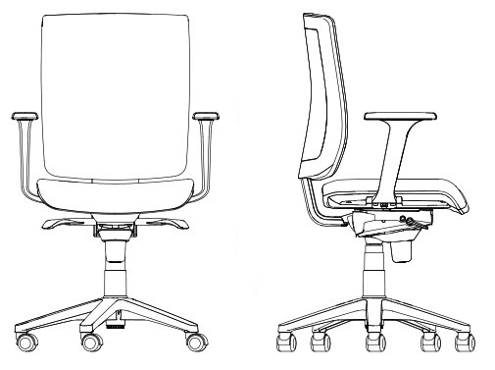 | 100 | vnt.
9 | Biuro kėdė (gobelenas) turi atitikti tokias charakteristikas:  - Kėdės sėdynė turi būti užpildyta ne mažiau nei 80 kg/m³ tankio poliuretano putomis, kurios užtikrina kėdės sėdynės aukštą atsparumą deformacijoms ir patogumą sėdint.  - Sėdimosios dalies aukštis turi būti reguliuojamas ne siauresnėse ribose nei nuo 380 mm iki 560 mm.  - Sėdimosios dalies plotis turi būti 490 mm (±10 mm), sėdimosios dalies kampai turi būti užapvalinti.  - Kėdės plotis su porankiais turi būti 690 mm (±10 mm).  - Kėdės atlošas turi būti pagamintas iš polipropileno ir stiklo pluošto liejinio arba lygiavertės medžiagos, dengto ne mažesnio nei 75 kg/m³ tankio poliuretano putomis. Iš išorės turi būti integruota Y formos plastiko arba lygiavertės medžiagos detalė, kuri skirta palaikyti nugaros atlošo stabilumą ir atsparumą deformacijai.  - Kėdės atlošo aukštis turi būti reguliuojamas 7 pakopų diapazone.  - Atlošo aukštis turi būti 510 mm (±10 mm).  - Kėdė turi turėti poliuretano arba lygiavertės medžiagos porankius. Porankiai turi būti reguliuojamo aukščio. Porankiai turi būti pritvirtinti po sėdyne.  - Kėdės atlošo ir sėdynės priekinė dalis turi būti dengta gobelenu iš ne mažiau kaip 100 % poliesterio, kurio tankis ne mažiau nei 320 g/m².  - Kėdės gobeleno atsparumas ir tvirtumas trinčiai turi būti ne mažiau nei 180 000 ciklų pagal EN ISO 12947-2 standartą; pumpuravimosi klasė – ne žemesnė nei 5 pagal EN ISO 12945-2 standartą; atsparumo šviesai klasė dėl galimo spalvos pakitimo – ne žemesnė nei 5-6 pagal EN ISO 105-B02 standartą; turi atitikti nedegumo sertifikatų BS EN 1021-1 (cigaretė) ir EN 1021-2 (degtukas) keliamus reikalavimus.  - Kėdės gobelenas turi turėti Ecolabel arba lygiavertį sertifikatą.  - Kėdėje turi būti įmontuotas Synchro mechanizmas, su galimybe reguliuoti atlošo pasvirimo pasipriešinimo jėgą pagal vartotojo svorį.  - Kėdė turi turėti Anti-Shock sistemą, kuri neleidžia atlošui atsitrenkti į sėdinčio žmogaus nugarą atleidus mechanizmo užraktą.  - Kėdės penkiažvaigždė bazė turi būti dengta juodos spalvos poliamidu, sustiprintu stiklo pluoštu.  - Kėdės ratukai turi būti savaime stabdantys, jų skersmuo turi būti ne mažesnis nei 65 mm.  - Kėdė turi turėti GS saugos arba lygiavertį sertifikatą.  - Kėdė turi turėti ergonominio vertinimo protokolą, patvirtinantį atitiktį EN 1335-1 standarto reikalavimams.  - Kėdė turi turėti testavimo ataskaitą, patvirtinančią atitiktį EN 1335 standarto reikalavimams.  - Gamybos procesas turi būti sertifikuotas pagal ISO 9001:2015, ISO 14001:2015 ir ISO 45001:2018 standartus (kokybė, aplinka, darbuotojų sveikata ir sauga). |  | 50
10 | Vadovo darbo kėdė (eko oda) turi atitikti tokias charakteristikas:  - Kėdės sėdynė ir atlošas turi būti užpildyti poliuretano putomis, kurios užtikrina kėdės sėdynės aukštą atsparumą deformacijoms ir patogumą sėdint.  - Sėdimosios dalies aukštis turi būti reguliuojamas ne siauresnėse ribose nei nuo 420 mm iki 500 mm.  - Sėdimosios dalies plotis turi būti 520 mm (±10 mm), sėdimosios dalies gylis turi būti 520 mm (±10 mm), sėdimosios dalies kampai turi būti užapvalinti.  - Kėdės atlošo aukštis turi būti 710 mm (±10 mm).  - Bendras kėdės aukštis turi būti reguliuojamas ne siauresnėse ribose nei nuo 1100 iki 1190 mm.  - Kėdė turi turėti fiksuoto aukščio juodo polipropileno porankius.  - Porankiai turi būti pritvirtinti prie kėdės atlošo ir sėdynės.  - Kėdės porankių aukštis turi būti 210 mm (±10 mm).  - Kėdės atlošo ir sėdynės priekinė dalis turi būti dengta eko oda, kurią sudaro 100 % PVC dengto poliesterio. Eko odos tankis turi būti ne mažiau nei 460 g/m².  - Kėdės eko odos atsparumas ir tvirtumas trinčiai turi būti ne mažiau nei 100 000 ciklų pagal EN ISO 12947-2 standartą; atsparumo šviesai klasė dėl galimo spalvos pakitimo – ne žemesnė nei 7 pagal EN ISO 105- B02 standartą; atsparumo trinčiai klasė dėl galimo spalvos pakitimo – ne žemesnė nei 4 pagal EN ISO 105-X12 standartą; turi atitikti nedegumo sertifikatų EN 1021-1 (cigaretė) ir EN 1021-2 (degtukas) keliamus reikalavimus.  - Kėdėje turi būti įmontuotas tiltinis mechanizmas, su galimybe fiksuoti atlošą darbinėje padėtyje ir rinktis laisvojo sūpavimosi funkciją.  - Kėdės mechanizmas turi turėti galimybę reguliuoti atlošo pasipriešinimo jėgą pagal vartotojo svorį.  - Kėdės penkiažvaigždė bazė turi būti pagaminta iš juodo poliamido, bazės skersmuo turi būti ne mažiau nei 710 mm.  - Kėdės bazė turi būti su 5 dvigubais ne mažiau nei 50 mm skersmens ratukais, pritaikytais kietai grindų dangai.  - Kėdė turi turėti testavimo ataskaitą, patvirtinančią atitiktį EN 1335 ir EN 1022 standartų reikalavimams.  - Maksimali kėdės apkrova turi būti ne mažiau nei 150 kg. | 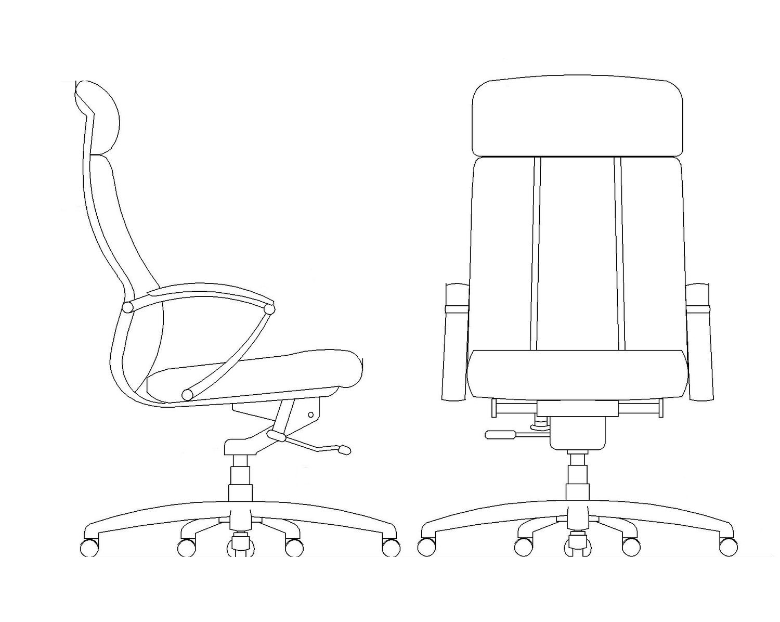 | 50 | vnt.
11 | Vadovo darbo kėdė – natūrali oda turi atitikti tokias charakteristikas:  - Kėdės sėdynė ir atlošas su integruota galvos atrama turi būti užpildyti poliuretano putomis, kurios užtikrina kėdės sėdynės aukštą atsparumą deformacijoms ir patogumą sėdint.  - Sėdimosios dalies aukštis turi būti reguliuojamas ne siauresnėse ribose nei nuo 450 mm iki 520 mm.  - Sėdimosios dalies plotis turi būti 520 mm (±10 mm), sėdimosios dalies gylis turi būti 500 mm (±10 mm), sėdimosios dalies kampai turi būti užapvalinti.  - Kėdė turi turėti aukštą atlošą, kuris suteikia tinkamą atramą visam nugaros ilgiui.  - Kėdės galvos atrama ir nugaros atlošas turi būti vientisi (galvos atrama turi būti integruota).  - Bendras kėdės aukštis turi būti reguliuojamas ne siauresnėse ribose nei nuo 1200 iki 1260 mm.  - Kėdė turi turėti fiksuoto aukščio porankius su minkštomis atraminėmis pagalvėlėmis iš natūralios odos.  - Porankiai turi būti pritvirtinti prie kėdės atlošo ir sėdynės.  - Kėdės porankių aukštis turi būti 210 mm (±10 mm).  - Kėdės sėdynės ir atlošo priekinė dalis turi būti aptraukta natūralia oda, o galinė dalis – ekologiška oda, turinčia tokią pačią tekstūrą ir spalvą (tiksli spalva turi būti suderinta su Pirkėju prieš gamybą).  - Kėdėje turi būti įmontuotas multiblokinis mechanizmas, su galimybe fiksuoti atlošą ne mažiau nei 5 padėtyse.  - Kėdės mechanizmas turi turėti galimybę reguliuoti atlošo pasipriešinimo jėgą pagal vartotojo svorį.  - Kėdė turi turėti Anti-Shock sistemą, kuri neleidžia atlošui atsitrenkti į sėdinčio žmogaus nugarą atleidus mechanizmo užraktą.  - Kėdės penkiažvaigždė bazė turi būti pagaminta iš poliruoto aliuminio, bazės skersmuo turi būti 700 mm (±10 mm).  - Kėdės bazė turi turėti 5 ratukus, kurių skersmuo turi būti ne mažesnis nei 50 mm. Ratukai turi būti pritaikyti kietai grindų dangai.  - Kėdė turi atitikti EN 1335-1:2004, EN 1335-2:2009, EN 1335-3:2009 ir EN 1022:2007 standartų reikalavimus.  - Maksimali kėdės apkrova turi būti ne mažiau nei 150 kg. | 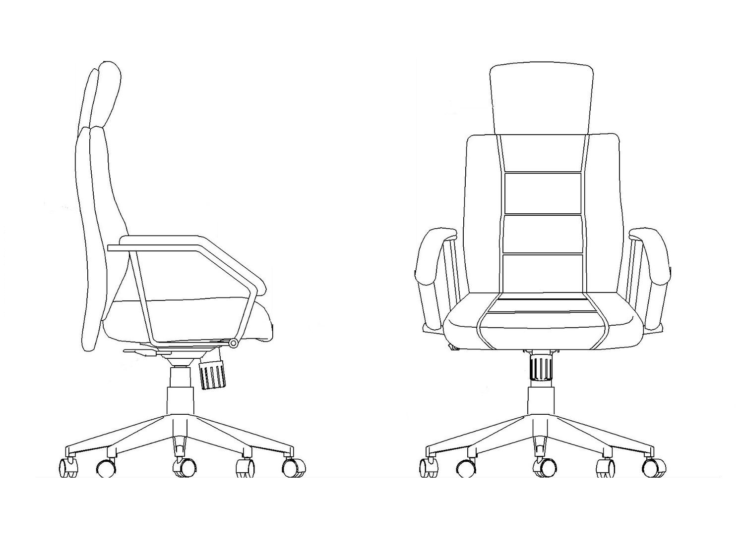 | 20 | vnt.
12 | 24/7 ergonominė kėdė (eko oda) turi atitikti tokias charakteristikas (sertifikuota):  - Kėdės sėdynės konstrukcija turi būti pagaminta iš faneros plokštės, sėdynės apačia – iš polipropileno, o paminkštinimas – iš ugniai atsparių šaltai formuojamų poliuretano putų.  - Sėdimosios dalies aukštis turi būti reguliuojamas ne siauresnėse ribose nei nuo 470 mm iki 590 mm.  - Sėdimosios dalies plotis turi būti 490 mm (±10 mm), sėdimosios dalies gylis turi būti 470 mm (±10 mm), sėdimosios dalies kampai turi būti užapvalinti.  - Kėdė turi turėti paminkštintą ir reguliuojamą galvos atramą, kuri turi būti aptraukta tokia pat medžiaga, kaip ir kėdės sėdynė bei atlošas.  - Bendras kėdės aukštis turi būti reguliuojamas ne siauresnėse ribose nei nuo 1290 mm iki 1550 mm.  - Bendras kėdės plotis turi būti 730 mm (±10 mm), o gylis 780 mm (±10 mm).  - Kėdė turi turėti reguliuojamus polipropileno porankius su minkštomis poliuretano pagalvėlėmis.  - Porankiai turi būti reguliuojami 3 kryptimis (3D - aukštis, gylis, pasukimas). Porankiai turi būti pritvirtinti po sėdyne.  - Kėdės atlošas ir sėdynė turi būti aptraukti eko oda, kurią sudaro poliuretanu dengtas vinilas.  - Eko odos tankis turi būti ne mažiau nei 650 g/m².  - Kėdės eko odos atsparumas ir tvirtumas trinčiai turi būti ne mažiau nei 300 000 ciklų pagal EN ISO 12947-2 standartą; atsparumo šviesai klasė dėl galimo spalvos pakitimo – ne žemesnė nei 4-5 pagal EN ISO 105-B02 standartą; turi atitikti nedegumo sertifikatų BS EN 1021-1 (cigaretė) ir BS EN 1021-2 (degtukas) keliamus reikalavimus.  - Kėdė turi būti skirta darbui 24/7.  - Kėdėje turi būti įmontuotas sinchronizuotas multiblokinis mechanizmas.  - Turi būti galimybė fiksuoti atlošą keliose padėtyse.  - Kėdės penkiažvaigždė bazė turi būti pagaminta iš poliruoto aliuminio, bazės skersmuo turi būti ne mažesnis nei 700 mm.  - Kėdės ratukai turi būti guminiai ir savaime stabdantys, jų skersmuo turi būti ne mažesnis nei 65 mm.  - Kėdė turi turėti BS5459 arba lygiavertį sertifikatą.  - Kėdė turi atitikti EN 1335:2020 standarto keliamus reikalavimus.  - Gamybos procesas turi būti sertifikuotas pagal ISO 9001:2015, ISO 14001:2015 ir ISO 45001:2018 standartus (kokybė, aplinka, darbuotojų sveikata ir sauga). | 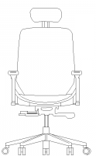 | 20 | vnt.
13 | Taburetė (eko-oda) turi atitikti tokias charakteristikas:  - Taburetės sėdynė turi būti apvali, paminkštinta ir apmušta eko oda (tiksli spalva derinama su Pirkėju prieš gamybą).  - Taburetės rėmas turi būti plieninis, dažytas milteliniu arba lygiaverčiu būdu, turi būti galimybė rinktis iš ne mažiau nei 8 spalvų.  - Taburetė turi turėti 4 atramas (kojas).  - Taburetės kojos (atramos) turi nebraižyti ir netepti grindų, metalinės dalys neturi liestis su grindimis.  - Kėdes turi būti galima dėti vieną ant kitos ne mažiau nei 6 vnt.  - Taburetės turi būti 470 mm (±10 mm) aukščio, sėdynės plotis turi būti 350 mm (±10 mm).  - Taburetės sėdynė turi būti dengta eko oda, kurią sudaro ne mažiau nei 100 % PVC dengto poliesterio. Eko odos tankis turi būti ne mažiau nei 460 g/m².  - Eko odos atsparumas ir tvirtumas trinčiai turi būti ne mažiau nei 100 000 ciklų pagal EN ISO 12947-2 standartą; atsparumo šviesai klasė dėl galimo spalvos pakitimo – ne žemesnė nei 7 pagal EN ISO 105- B02 standartą; atsparumo trinčiai klasė dėl galimo spalvos pakitimo – ne žemesnė nei 4 pagal EN ISO 105-X12 standartą; turi atitikti nedegumo sertifikatų EN 1021-1 (cigaretė) ir EN 1021-2 (degtukas) keliamus reikalavimus.  - Kėdė turi turėti testavimo ataskaitą, patvirtinančią atitiktį EN 16139:2013, EN 1728:2012 ir EN 1022:2007 standartų reikalavimams.  - Maksimali taburetės apkrova turi būti ne mažiau nei 160 kg. | 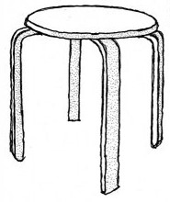 | 50 | vnt.

BENDRIEJI REIKALAVIMAI:

- Kiekvienos pozicijos sėdimųjų baldų vizualizacijos pateikiamos šioje Techninėje specifikacijoje (greta norimos įsigyti prekės charakteristikų). Pateiktos baldų vizualizacijos tėra Perkančiosios organizacijos baldo vizija, kurios negalima vertinti kaip brėžinio bei naudoti atskirų baldo dalių matmenims nustatyti.
- Tiekėjas, prisilaikydamas šioje Techninėje specifikacijoje nurodytų reikalavimų, gali siūlyti savo gaminius, kurių išorinis vaizdas (dizainas) skiriasi nuo pateiktojo.
- Privaloma nurodyti prekės gamintoją ir modelį. Tiekėjas kartu su pasiūlymu turi pateikti siūlomos prekės gamintojo parengtus techninius dokumentus (gamintojo raštai, brošiūros ir pan.) ir / arba el. interneto nuorodas, kuriuose matytųsi reikalaujami techniniai parametrai.
- Kartu su konkurso dalyvio pasiūlymu turi būti pateikti dokumentai (sertifikatai, testavimo protokolai), įrodantys baldų atitiktį standartų reikalavimams, jei tokie yra nurodomi.
- Kartu su konkurso dalyvio pasiūlymu būti pateiktos kiekvienos pozicijos baldų vizualizacijos, kad galima būtų spręsti apie baldo dizainą bei konstrukciją. Būtina nurodyti sėdimiesiems baldams gaminti numatomas naudoti medžiagas ir baldinę furnitūrą, jų baldų paviršių spalvą ir faktūrą.
- Atsižvelgiant į specifinę baldų naudojimo vietą (gydymo įstaiga), baldai estetine ir higienos prasme turi atitikti jų paskirtį. Siekiant, kad baldai darniai papildytų jau esamą ar formuojamą patalpų interjerą, pageidautina, kad baldai tarpusavy derėtų (spalvų, formos ir kt. prasme) ir pilnai apstatyta patalpa sudarytų vieningą visumą. Baldams naudojamų medžiagų spalvos, faktūra ir medžiagos gamybos metu turi būti derinami su konkrečiu užsakovu.
- Sėdimieji baldai turi būti suprojektuoti laikantis ergonomikos principų. Jie turi būti patogūs, o konstrukcija apgalvota ir leidžianti pritaikyti baldus įvairiai grupuoti ir keisti darbo vietos konfigūraciją.
- Baldai, jų sudėtinės dalys ir gamyboje numatomos naudoti baldinės medžiagos ir furnitūra turi atitikti nustatytus Lietuvos Respublikoje rodiklius (saugos, pastovumo, ilgaamžiškumo ir nekenksmingumo), atsižvelgiant į baldų rūšį ar medžiagą ir naudojimo sferą. Baldo savybės turi tenkinti „darboviečių, viešbučių ir kitų baldų“ kategorijai nustatytas privalomųjų rodiklių vertes.
- Baldų paviršius turi būti galima valyti ir dezinfekuoti, naudojant žemo lygio cheminės dezinfekcijos mišinius (preparatus). Baldų konstrukciniai sprendimai turi leisti juos išardyti ir vėl surinkti nepažeidžiant detalių tvirtinimo vietoje (neturi atšokti apdailos sluoksnis ar likti drožlių pėdsakų), nesugadinant sujungimų ir furnitūros.
- Konkurso vertinimo komisijai pareikalavus, Tiekėjas privalės pristatyti siūlomų baldų pavyzdžius arba sudaryti sąlygas su jais susipažinti, kad būtų galima įvertinti baldo atitiktį šios Techninės specifikacijos reikalavimams.
- Baldo kaina yra pardavimo kaina, įskaitant prekės pakuotę, projektavimo darbų kainą, transportavimą, krovimo darbus bei surinkimą baldų pastatymo vietoje (pas konkretų užsakovą), PVM ir visus kitus tiekėjo numatytus ar nenumatytus mokesčius.
- Baldams kokybės (tiekėjų) garantijos terminas turi būti ne trumpesnis nei 24 mėnesiai. Pardavėjo informacija apie prekės kokybės (tiekėjų) garantijos terminą turi būti pateikta raštu valstybine kalba. Garantijos galiojimo terminas pradedamas skaičiuoti nuo prekių perdavimo konkrečiam užsakovui dienos juos pilnai sumontavus.
- Šioje Techninėje specifikacijoje nurodomą baldų kiekį Perkančioji organizacija numato įsigyti Sutarties galiojimo laikotarpiu, atsižvelgdama į faktinį baldų poreikį ir finansinį pajėgumą.
- Grafoje „Siūlomos prekės pavadinimas ir techninė specifikacija“, vadovaujantis Viešųjų pirkimų tarnybos išaiškinimu[1], turi būti nurodytos tikslūs ir konkretūs siūlomos prekės duomenys, nepaliekant lentelėje pateiktų dydžių reikšmių toleranciją ir tokių reikšmių, kaip „lygiavertė“, „atitinka“ ir pan.

Minimalūs aplinkos apsaugos kriterijai taikomi:

Eil.  nr. | Aplinkos apsaugos reikalavimas
1. | Ne mažiau kaip 80 % medienos, medienos medžiagų ir gaminių turi būti iš miškų, sertifikuotų naudojant FSC ar PEFC miškų sertifikavimo sistemas arba lygiavertes sertifikavimo sistemas. | Kartu su pasiūlymu turi būti pateikta gamintojo ir (ar) importuotojo, ir (ar) tiekėjo deklaracija arba kiti lygiaverčiai įrodymai
2. | Paviršiams dengti naudojamuose produktuose: | Kartu su pasiūlymu turi būti pateikta gamintojo ir (ar) importuotojo, ir (ar) tiekėjo deklaracija arba kiti lygiaverčiai įrodymai
2.1 | Neturi būti pavojingų cheminių medžiagų, klasifikuojamų priskiriant bet kurią iš toliau nurodytų pavojingumo frazę pagal Reglamentą (EB) Nr. 1272/2008:  kancerogeninės (H350, H350i, H351),  sukeliančios paveldimus genetinius defektus (H340, H341),  toksiškos reprodukcijai (H360D, H360F, 361f, 361d),  pavojingos vandens aplinkai (H400, H410, H411),  toksiškos ar labai toksiškos (H300, H301, H310, H311, H330, H331),  kenkia organams (H370),  veikiant ilgą laiką pakenkia kai kuriems organams (H372);
2.3 | neturi būti daugiau kaip 5 % masės lakiųjų organinių junginių (LOJ);
2.4 | neturi būti chromo (VI) junginių;
2.5 | formaldehido išmetamieji teršalai neturi viršyti 0,05 ppm.
3. | Visos plastikinės dalys, kurių masė ≥ 50 g, turi būti paženklintos kaip tinkamos perdirbti pagal ISO 11469 ar lygiavertį standartą. | Kartu su pasiūlymu turi būti pateikta gamintojo ir (ar) importuotojo, ir (ar) tiekėjo deklaracija arba kiti lygiaverčiai įrodymai
____________________________________

